1. 测试时间：2019年7月3日10:47:43
2. 内容：使用信号量思想，index1 + index2 去除WRITE_TIMES空转等待，并保证在-o2优化下可以得出正常结果
3. Windows下运行结果

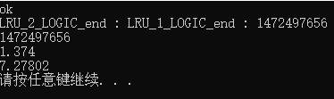

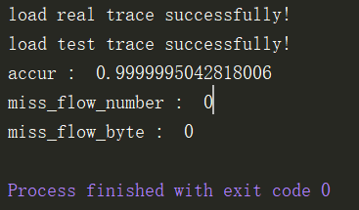

1. Linux下运行结果

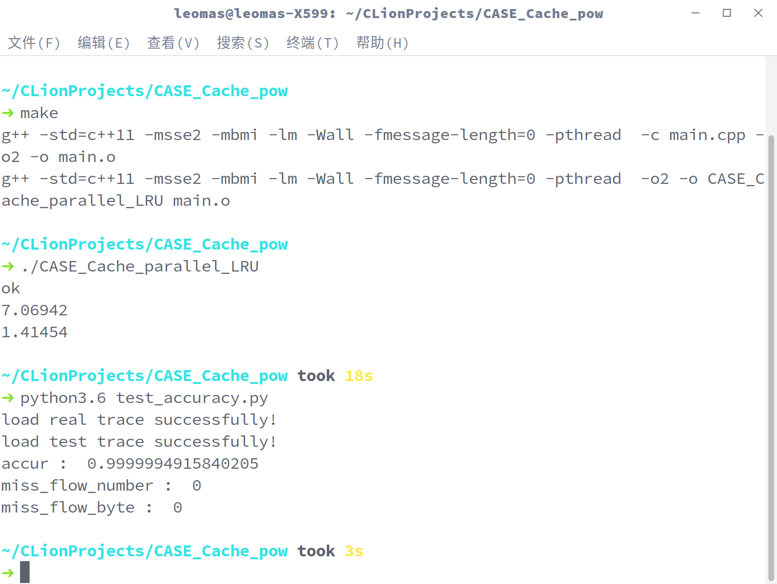

1. 测试时间：2019年7月3日14:52:05
2. 内容：windows下开启o2优化
3. 运行结果：

